SAATLER
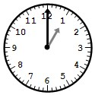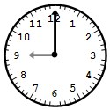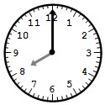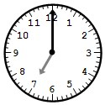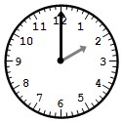
: : : : : .

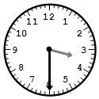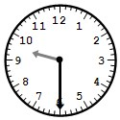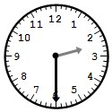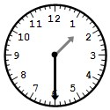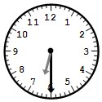
: : : : : .

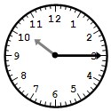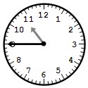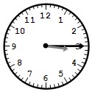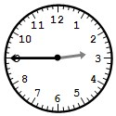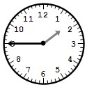
: : : : : .

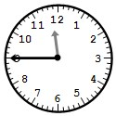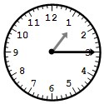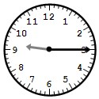
: : : : : .

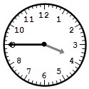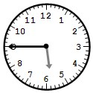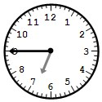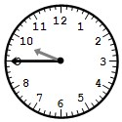
: : : : : .

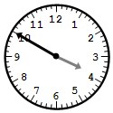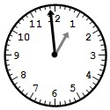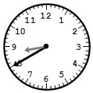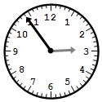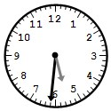
: : : : : .

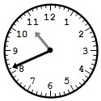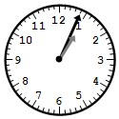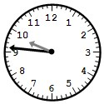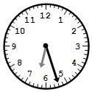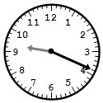
: : : : : .

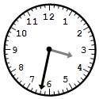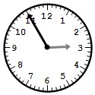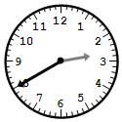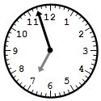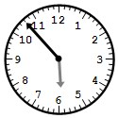
: : : : : .

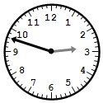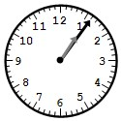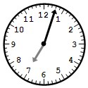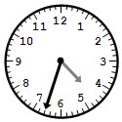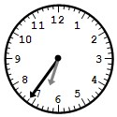
: : : : : .

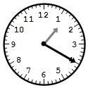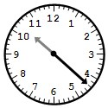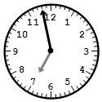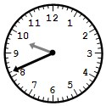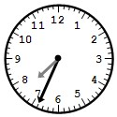

: : : : : .

19 MAYIS 1919

19 Mayıs, İşte Türk gençliğine,
Türk'ün temel taşıdır, Sağlam temeldir, diye,
Onun ardından gelen, Türk'ün bu şanlı günü,
Kurtuluş Savaşı'dır. Bırakıldı hediye.

Dünya 19 Mayıs,
Bir kurtuluş düğünü,
Bugün 19 Mayıs,
Gençlik ve Spor günü.
R. Gökalp ARKIN
S1.Şair 3. dörtlükte Kurtuluş Savaşı'nı neye benzetiyor?
………………………………………………………………………………..…………………..

S2.Şair, 19 Mayıs'tan sonra neyin geldiğini söylüyor?
……………………………………………………………………………………………………

S3.Şiir kaç dörtlükten oluşmaktadır?
……………………………………………………………………………………………………

S4.Şiir kaç mısradan oluşmaktadır?
……………………………………………………………………………………………………

S5.Şiirin 3. dörtlüğü kaç sözcükten oluşur?
……………………………………………………………………………………………………

S6.Şiirin 8.mısrası kaç hecedir?
…………………………………………………………………………………………………….

1.Aşağıdakilerden hangisi bir cümle değildir?
A)Düşmüş B)Hemen tırmanmış ağaca C)Çok eskiden bir ayı

2.“Eşeğe altın semer vursan yine eşektir.”sözüyle anlatılmak istenen aşağıdakilerden hangisidir?
A)Eşek altının kıymetini anlamaz. B)Eşek yük taşımaktan bıkmaz.
C)Değersiz bir kişi,kılık kıyafetle değer kazanmaz.

3. ”Yaz tatilinde yazlığa gittik.” Cümlesinde hangi kelime türemiş kelimedir?
A)Yaz B)Tatil C)Yazlık

4.“Bu kentte şunları gördük.”Bu cümlede zamir olan kelime hangisidir?
A)Bu B)Kentte C)Şunları

5. “Bunları soracaksınız.”Bu cümledeki fiilin kişisi aşağıdakilerden hangisidir?
A)2. çoğul kişi B)3. çoğul kişi C)2. tekil kişi

6.“Yoksul-fakir” kelimeleri arasındakine benzer ilişki aşağıdakilerin hangisinde vardır?
A)Tür-Çeşit B)Kurak-Sulak C)Sessiz-Yalnız

7. “Postayı bana uzattı.”Bu cümlede aşağıdaki kelime türlerinden hangisi yoktur?
A)İsim B)Sıfat C)Zamir

8.Aşağıdaki cümlelerin hangisi pişmanlığı anlat-maktadır?
A)Keşke oraya hiç gitmeseydim. B)Bir elime geçerse yapacağımı bilirim.
C)Keşke arkadaşını da çağırsa.
9. Ağacı kurt yer, insanı dert yer. Cümlesinde kaç tane eylem vardır?
A 1 B 3 C 2

10. Aşağıdaki cümlelerin hangisinde acıma vardır?
A. Vah zavallı, ne hale gelmiş! B. Aman, bıktım bu sözlerden! C. Ah, Ah! Ne günlerle kaldık.

11. Çiğdem beyaz mendilini yere düşürdü. Hangi sözcük sıfattır?
A-Mendil B Beyaz C Yer

12. Bu işler sıcak havada olmaz. Tümcesinde sıfat olan kelime hangisidir?
A-Bu B Sıcak C Hava

13. “Fili, kurdu, tilkiyi, aslanı, kaplanı, tavus kuşunu, tavşlanları kısacası…………………………. Aşağıdakilerden hangi cümle ile devam etmelidir?
A . merak ettikleri bütün hayvanları gördüler. B . kuşları da gördüler.
C .hayvanların çoğunu göremediler.

14.dedeme – köydeki – uzun – yazdım – bir – mektup sözcüklerinden kurallı cümle oluşturursak sondaki sözcük hangisidir?
A Yazdım B mektup C uzun

15.Aşağıdaki cümlelerde altı çizili olan kelimelerden hangisinin eş seslisi yoktur?
A)Bugün sabah çok erken kalktım. B)Sabah kalkınca önce elimi, yüzümü yıkarım.
C)Bahçedeki güller mis gibi kokuyordu.

16.Aşağıdaki cümlelerin hangisinde zıt anlamlı kelimeler bir arada kullanılmıştır?
A) Bahçelerinde kırmızı, beyaz güller vardı. B) Akşam erken yatıp, sabah erken kalkmalıyız.
C) Yüzme öğrendiğimi duyunca, annemin yüzünde güller açtı.

18. Geç geldiği ……………derse girememiş.
Yukarıdaki cümleyi hangi kelime ile tamamlarsak sebep-sonuç ilişkisi kurmuş oluruz?
A) gibi B) için C)kadar

17. Kuşlar, gece olunca yuvalarına dönerler.Yandaki cümlede hangi sorunun cevabı yoktur?
A)kim B)nereye C)niçin

18. Aşağıdaki kelimelerden hangisinin ilk hecesi tek başına bir sözcük olamaz?
- Gözlükçü B) Toparlak C) Güçlük

19. Aşağıdaki cümlelerden hangisi duygu bildirir?
A)Sabah erken kalkmak gerekiyor. B)Parasını kaybedince çok üzüldü. C)Fırında ekmek kalmamış.

20.Aşağıdaki kelimelerden hangisinin hece sayısı en azdır ?
A) dertli B) ikinci C)oturak

21. Aşağıdaki eşleştirmelerden hangisi diğerlerinden farklıdır?
A) gel – git B) soru – cevap C)fakir- yoksul

22.Soruları doğru cevaplamak istiyorsan acele etmemelisin. Her soruyu baştan sona kadar okumalısın. Soruyu anlamalısın. Soruyu anlamak çözmenin yarısıdır.
Yazıya göre soruyu çözmenin yarısı nedir?
A)Acele etmemek B)Soruyu baştan sona okumak C)Soruyu anlamak

23.Aşağıdaki cümlelerin hangisinin sonuna farklı bir noktalama işareti gelmelidir ?
A) Neden ağladığını düşünüyorum B) Neden bugün okula gelmedin
C) Aylin bugün okula geldi mi

24.Sabahları erken uyanıp, yürüyüş yapmayı çok severim.Günün en güzel saatleri kimsenin daha ortalığa çıkmadığı saatlerdir bence.Her yer ses-siz.Sadece kuş cıvıltıları vardır etrafta….
Yazara göre günün en güzel saatleri hangi saatlerdir?
A)Oyun saatleri B) Okuldan eve dönüş saatleri C)Kimsenin ortalığa çıkmadığı saatler

25. Benim babam çok güçlüdür.
Yukarıdaki cümlede güçlü yerine hangi kelimeyi kullandığımızda aynı anlama gelir ?
A) büyük B) kuvvetli C) güçsüz

26.görünce - seni- seviniyorum -karşımda
Yukarıdaki kelimelerin kurallı bir cümle olması için en sonda hangi kelime olmalıdır?
A)seviniyorum B) görünce C)karşımda

27.”yüz” kelimesi aşağıdaki cümlelerden hangisinde farklı anlamda kullanılmıştır?
A)Yazın denizde bol bol yüzdüm. B)Sabahları yüzünü yıkıyor musun? C)Elini yüzüne koymuş, düşünüyordu.

